说明：2019.10.29发布，源代码（c语言）存于github，可直接使用。
Github链接：
https://github.com/QinShangFeng/linux-yingyuebfq.git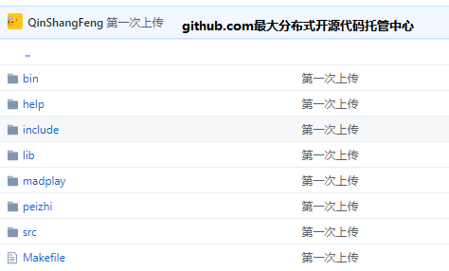

一．简介
项目名称：基于Linux第一代简易播放器
软件环境：Linux 硬件环境：ARM6818
开发工具：Ubantu SecurCRT tftpd64
项目描述：随着Linux系统的广泛使用，Linux系统上多媒体技术应用要求更为凸显。此项目实现了通过触摸操作对MP3音乐的播放、暂停、停止、歌曲切换、音量调整。优化了显示效果，操作设计更人性化。

二．使用
（1）项目文件结构图
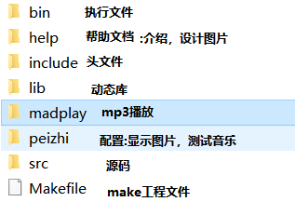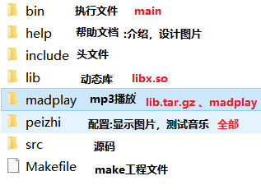
（2）使用方法
bin有一个执行文件main,需要要用到lib的动态库libx.so。如果你的开发板有了madplay 播放器可以跳过。测试是否有madplay且正常使用,命令终端输入:madplay 1.mp3。如果没有madplay,把lib.tar.gz和madplay文件传到开发板,解压lib.tar.gz.
如上图所示，即可下一步。
Gz解压:tar xzvf lib.tar.gz
Zip解压:unzip peizhi.zip
设置权限：chmod 777 madplay
设置权限：chmod 777 main
设置环境变量：
exportPATH=$PATH:/IOT/1029（IOT/1029为当前绝对路径，按你情况设置）
export LD_LIBRARY_PATH=$LD_LIBRARY_PATH:/IOT/1029/lib（同上，按你情况设置）
测试./madplay 1.mp3
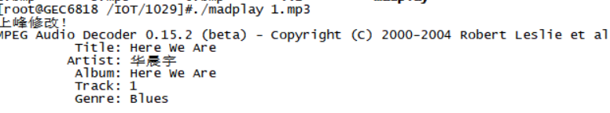
使用./main .（“.”为当前路径）
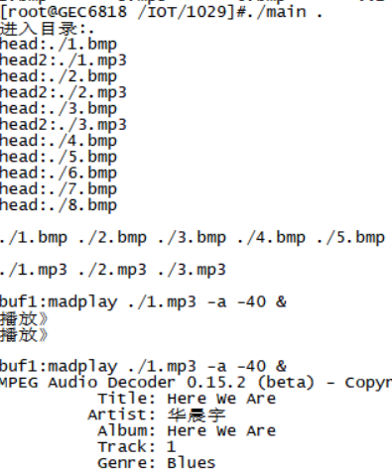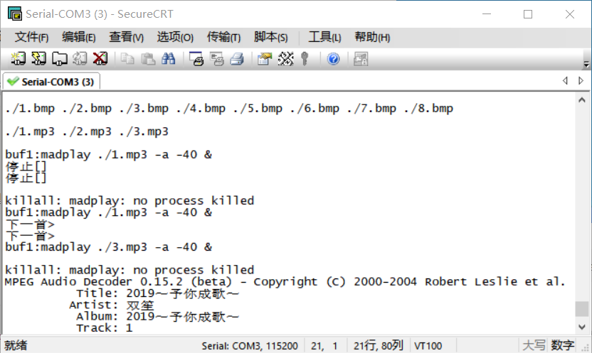

实物图
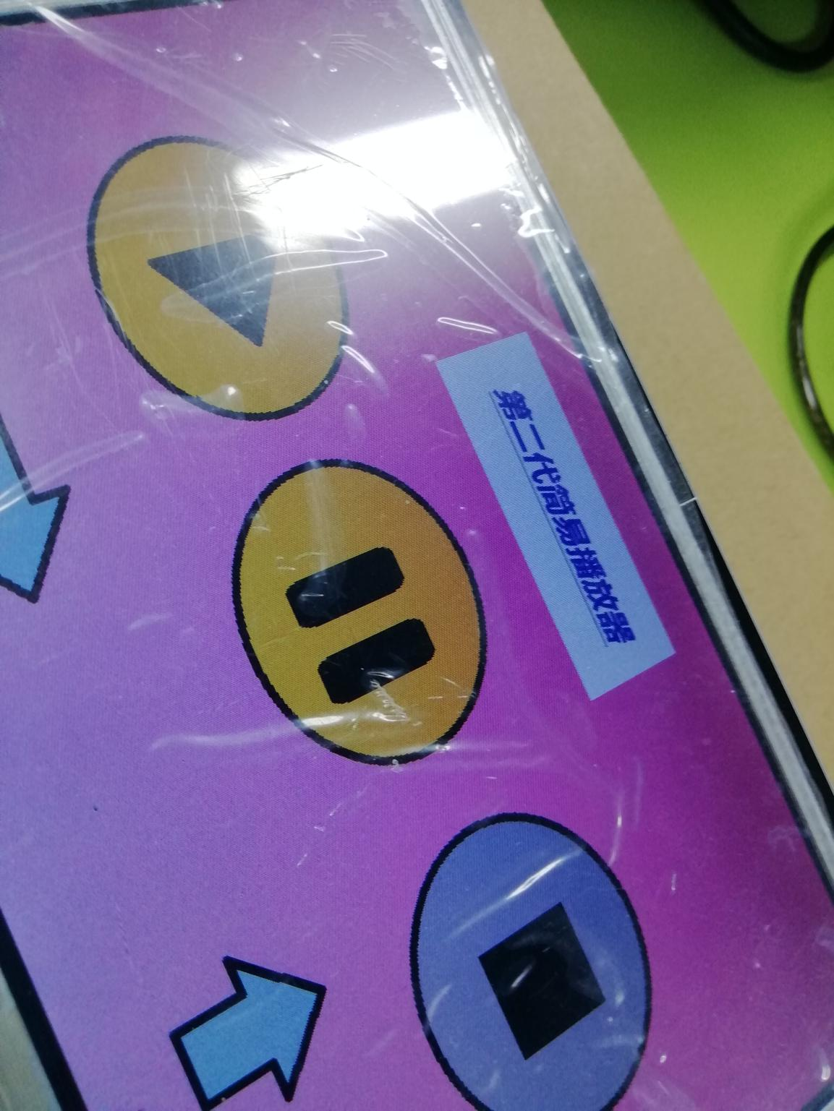

总结
源码可以直接使用，相信学习能力强的你看源码就可以掌握这个项目开发，以及添加更多的功能。

总体设计
目的：在linux-ARM开发板上实现触摸控制MP3播放，基本的播放、暂停、停止、音量控制、歌曲切换。
设计分为
界面设计：包括触摸事件设计、显示效果设计
功能实现设计：播放设计、音量设计、歌曲切换设计
其他：用到了make工程管理，如果main函数未修改，编译的是库，将库传到开发板更新即可，调试很方便。

各模块设计
- 触摸设计
设计了一个触摸函数，使用触摸时接收其返回值。触摸的按键事件、坐标事件可以得到按下时的坐标（x0,y0）和手的坐标(x1,y1)，（x1-x0）(y1-y0)可以得到响应的屏幕范围。
- 显示设计
基本的图片显示(bmp解码)。通过判断触摸函数返回值显示相应的效果。
- 播放设计
一个线程将歌曲（进程的方式，system()）挂在后台，通过信号对歌曲进程的控制。实现播放、暂停、停止。
- 音量设计
system("madplay ./3.mp3 -a -40 &");
字符串操作更改（sprintf()、strcat()） “-40”，调节音量,一个变量自加自减即可。
- 歌曲切换设计
system("madplay ./3.mp3 -a -40 &");
字符串操作更改（sprintf()、strcat()） “./3.mp3”，切换歌曲，一个循环链表存歌曲，遍历即可。

